**Compte Rendu SQL**

**SI3 TP3 Partie 1 / Bensaid Abdel**

**Partie 1 :**

**Création de la base de données gestion compétition et des tables.**

**L’ensemble des fichiers de la partie 1 sont dans le dossier Partie 1.**

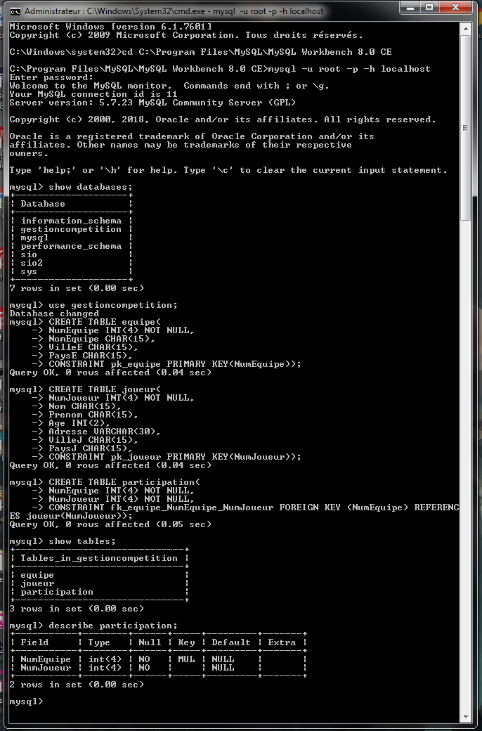

**Partie 2 :**

**Insertion des données dans les tables Segment, Salle, Poste, Logiciel, Types, Installer.**

**L’ensemble des fichiers de la partie 2 sont dans le dossier Partie 2. Dans celui-ci deux fichiers s’y trouveront Insertion des données avec les commandes entrées pour insérer les données. Mais également le dossier Donnée colonne, qui compose chaque valeur de chaque colonne selon ça table.**

**Partie 3 :**

**Modification des données.**

**Rajout des étages dans la table Segment et réduction de 10% sur les logiciels de type PCNT dans la table Logiciel.**

**L’ensemble des fichiers de la partie 3 sont dans le dossier Partie 3. Dans celui-ci deux Screenshot des deux manipulations pour modifier les valeurs demandées.**